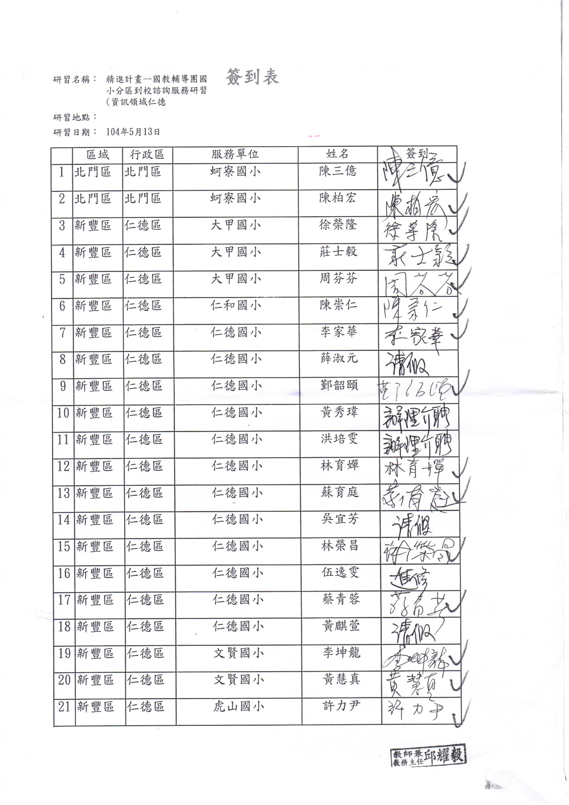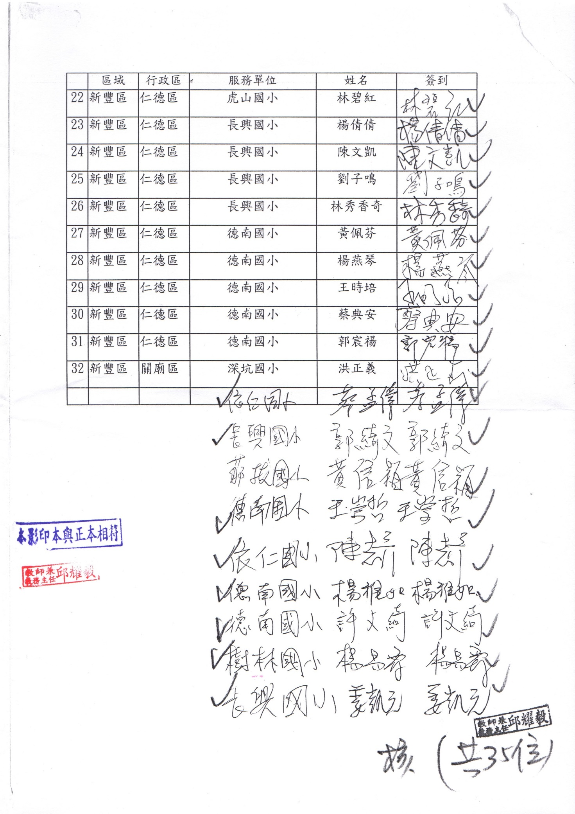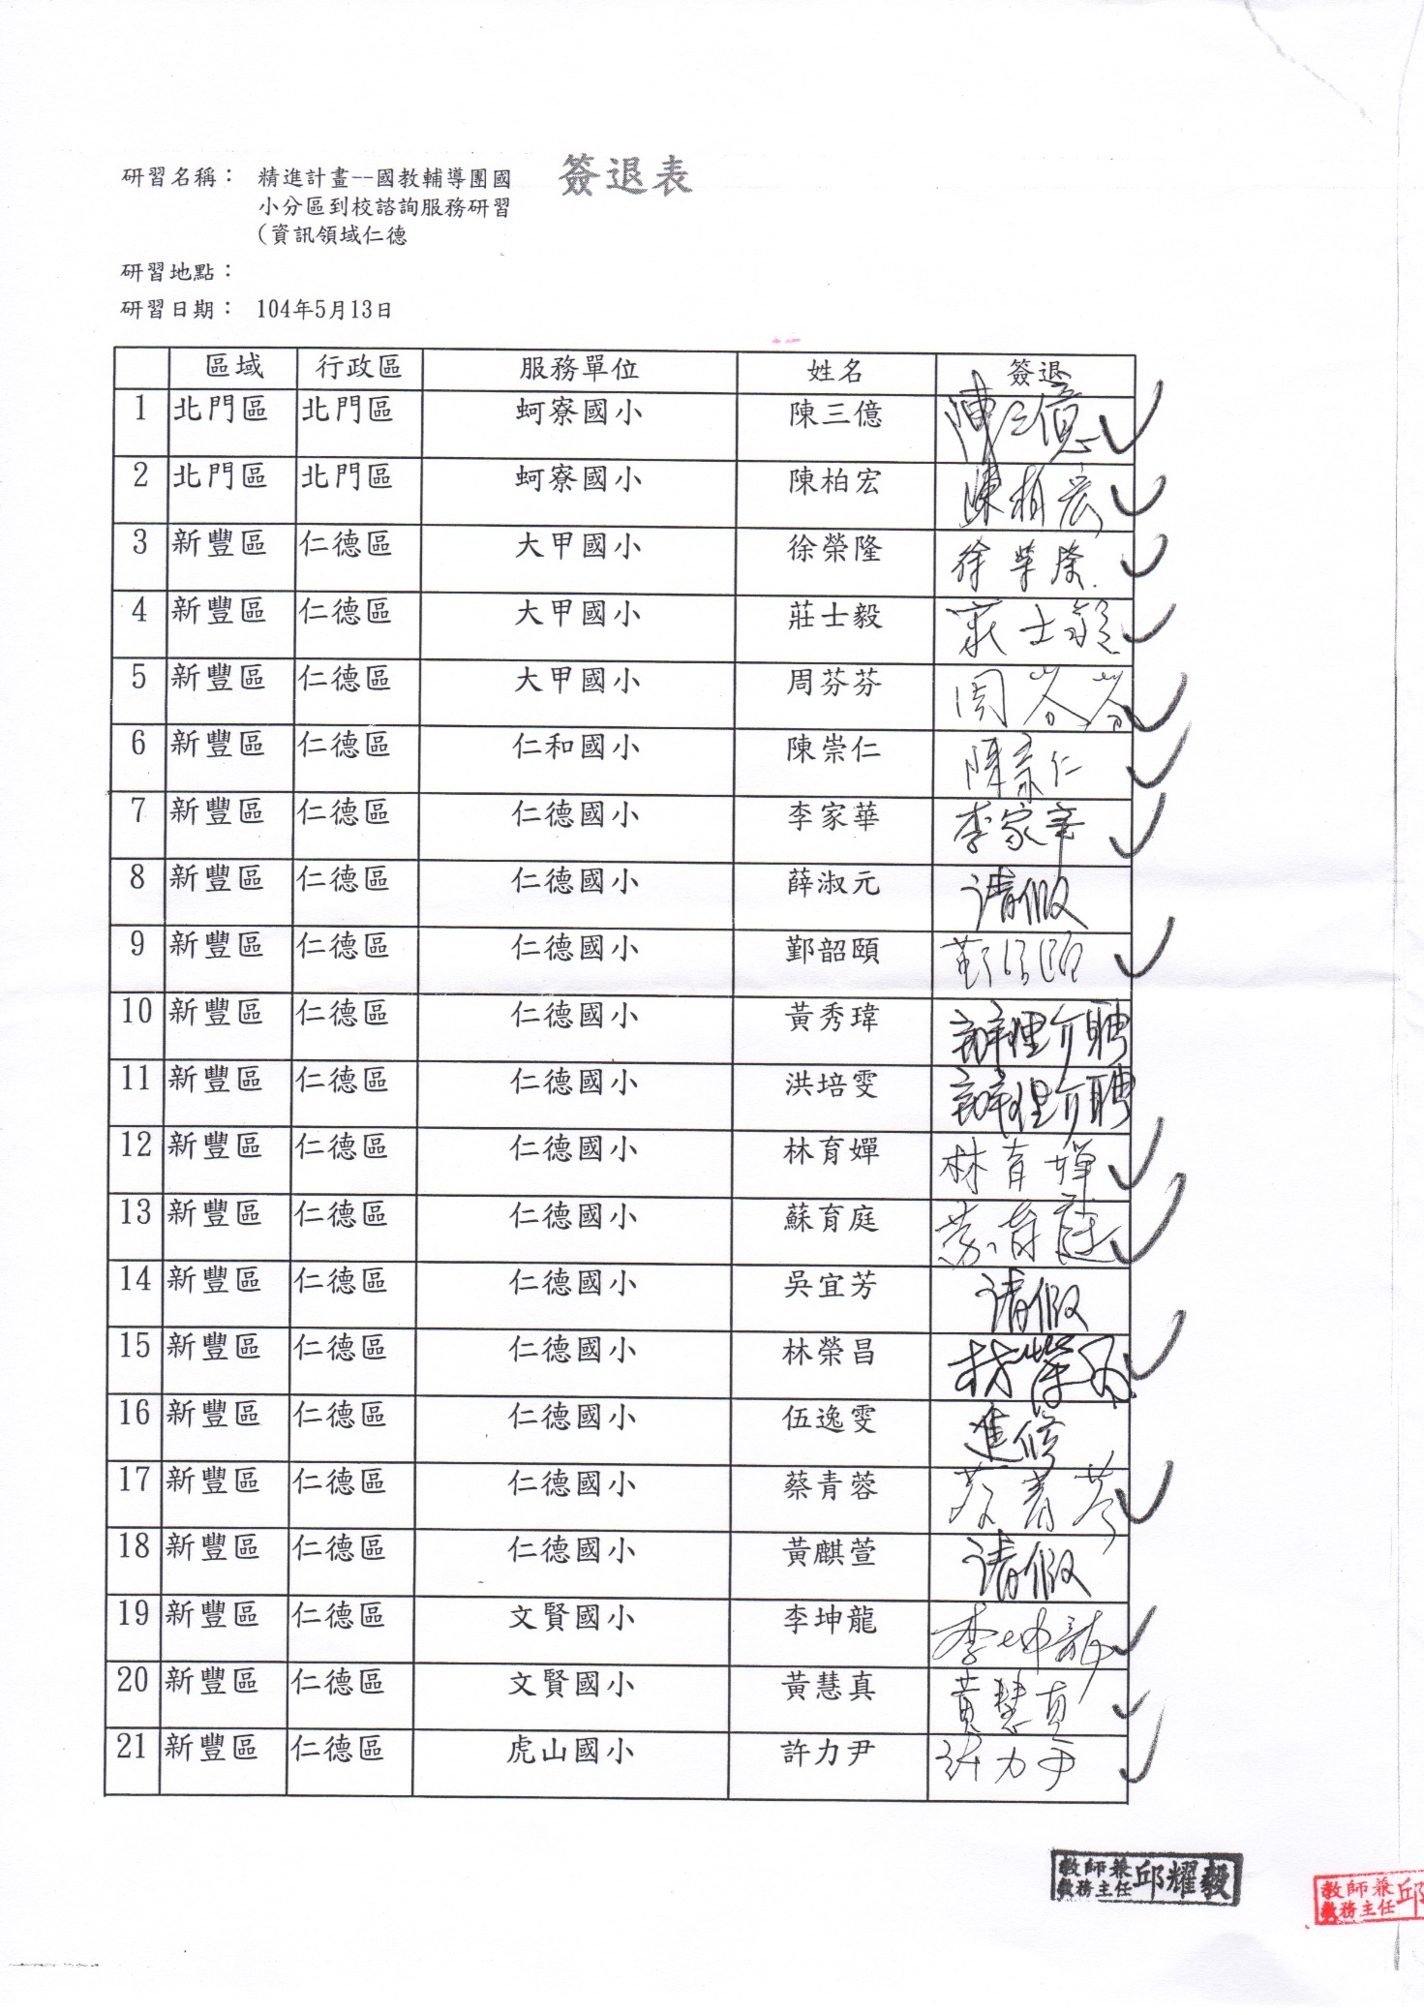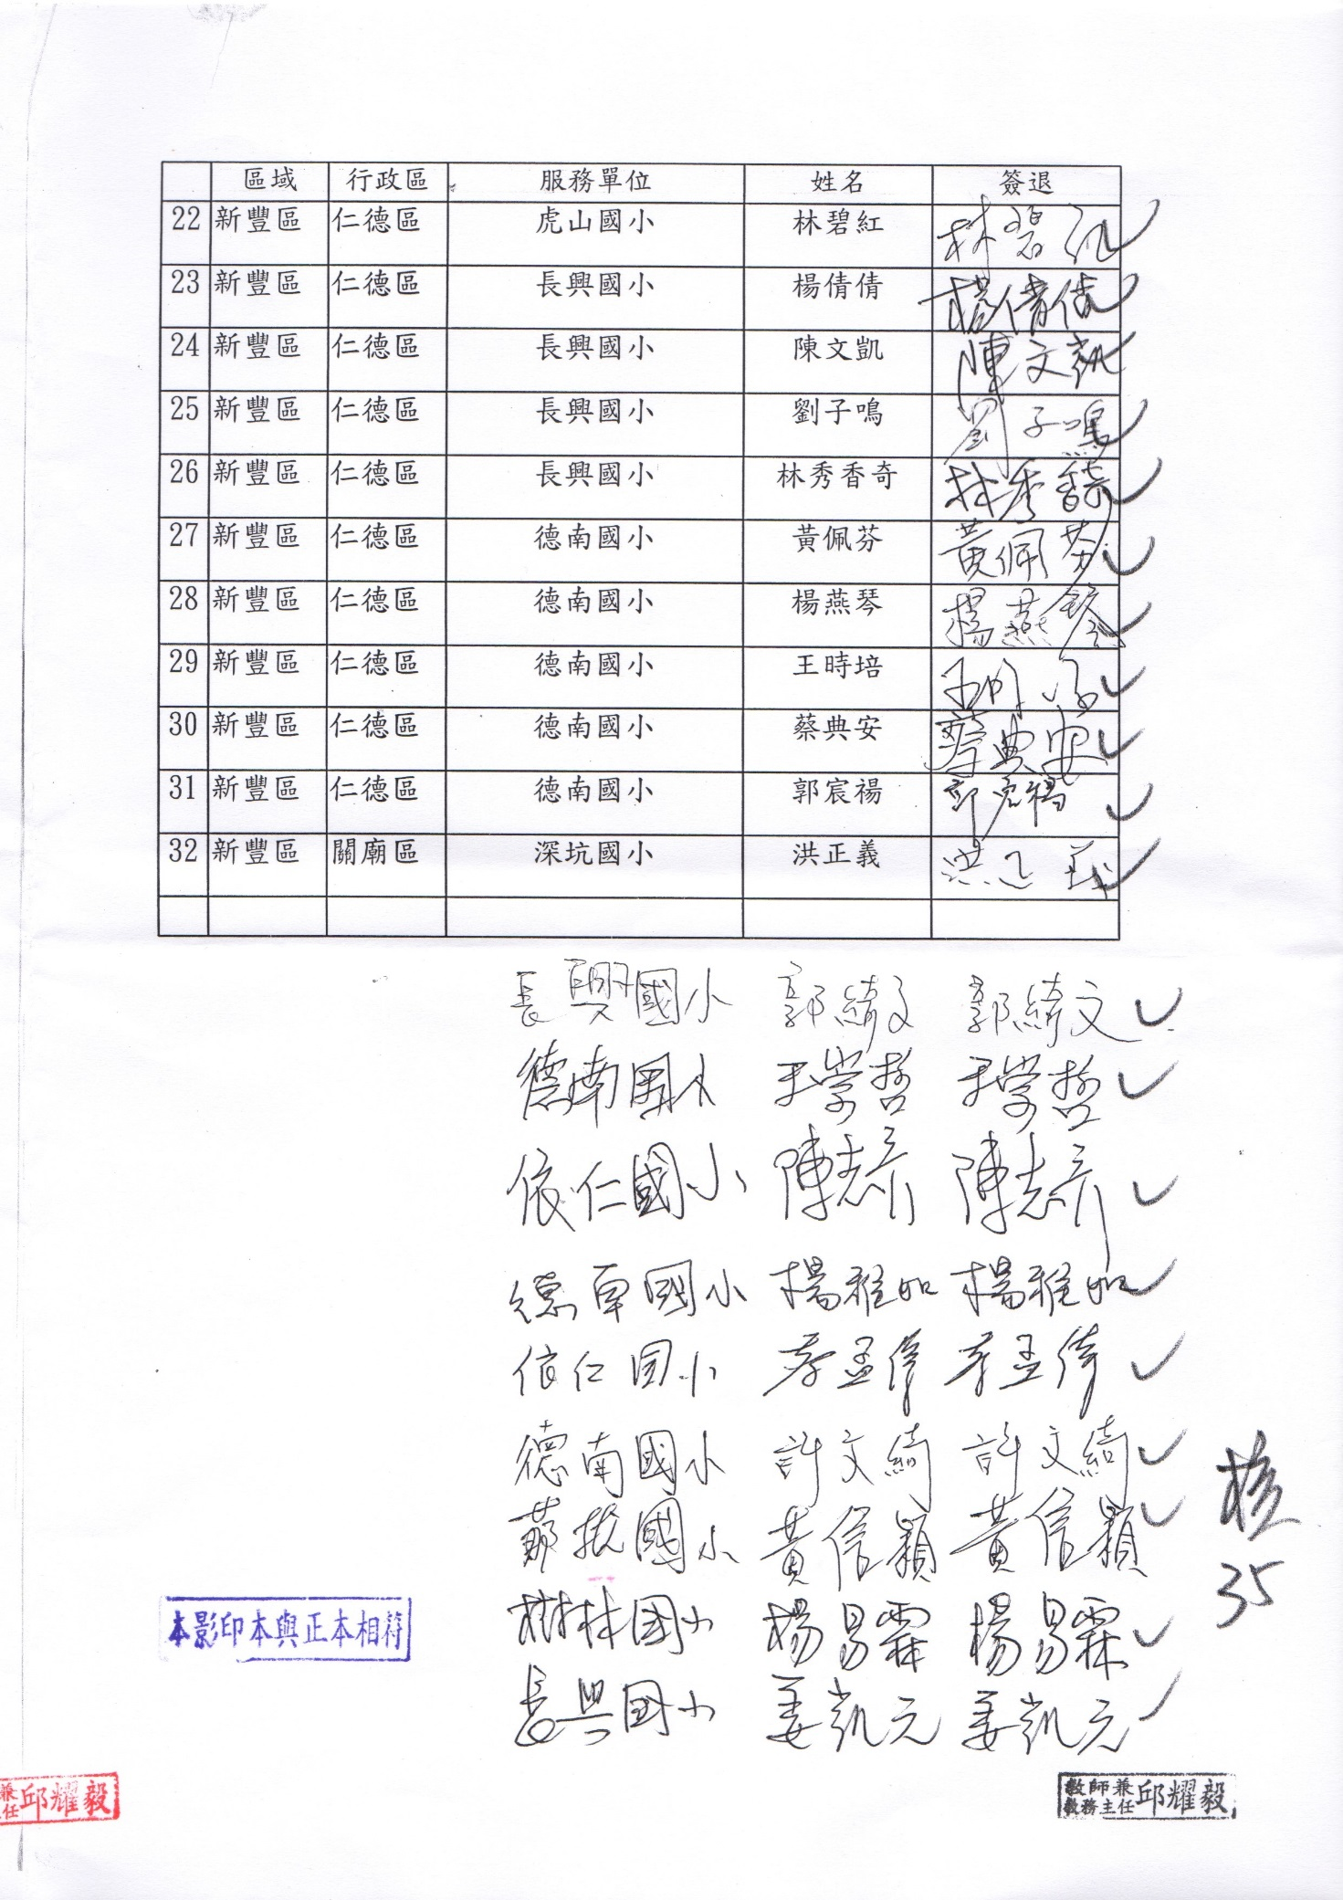

召集校長介紹及被觀課者講師說明
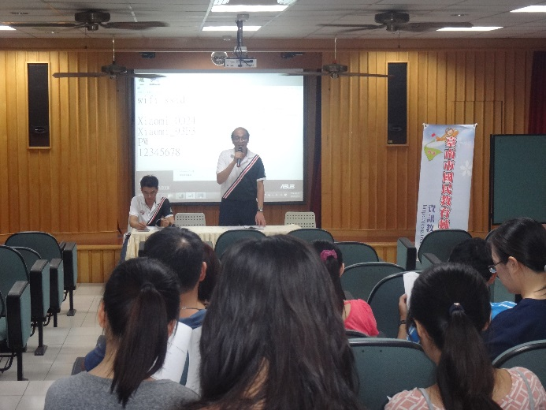 | 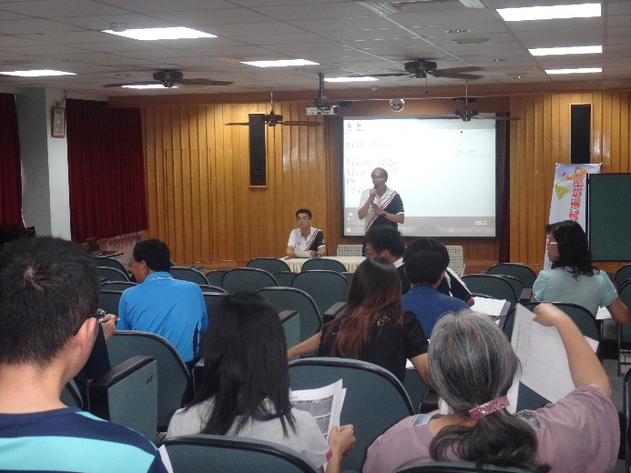
進行三視角觀課
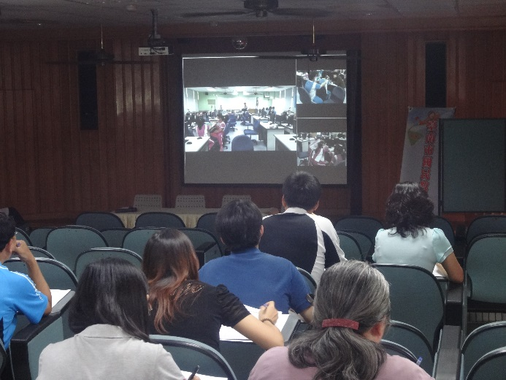 | 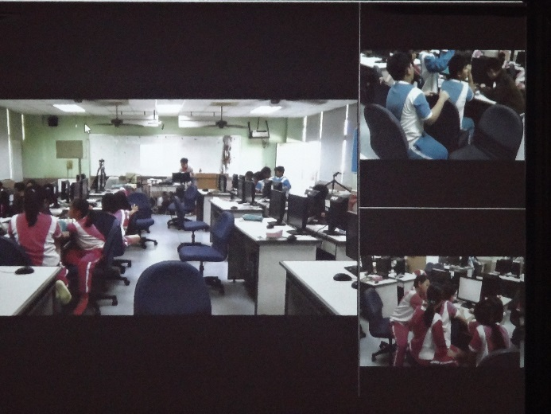
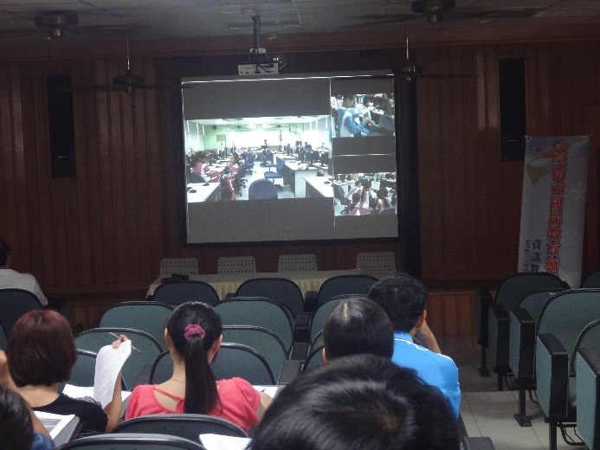 | 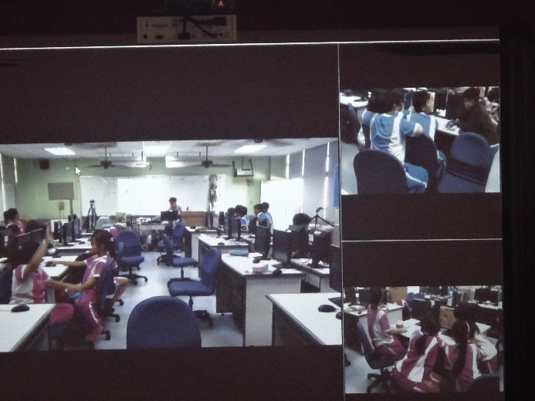
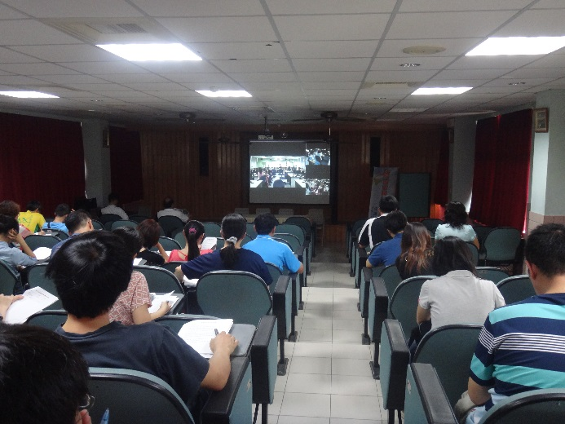 | 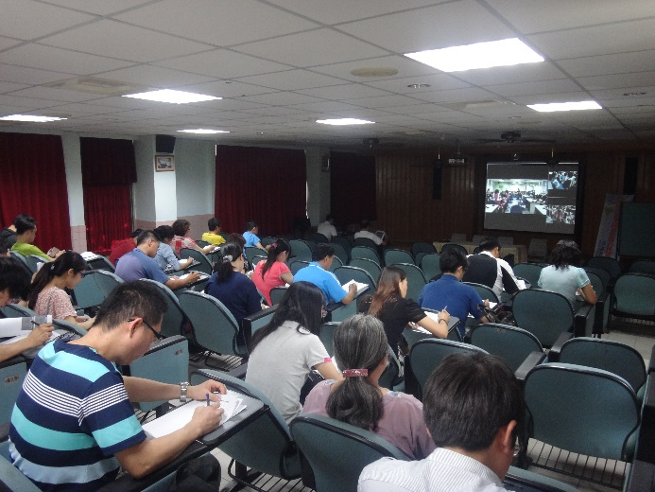
進行觀課期間予以觀課紀錄
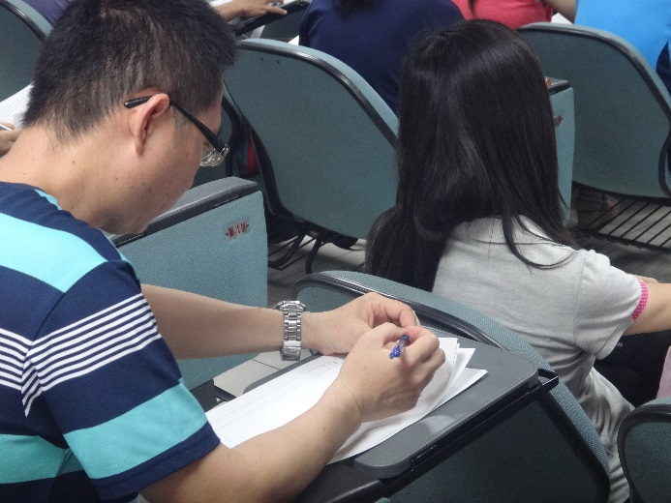 | 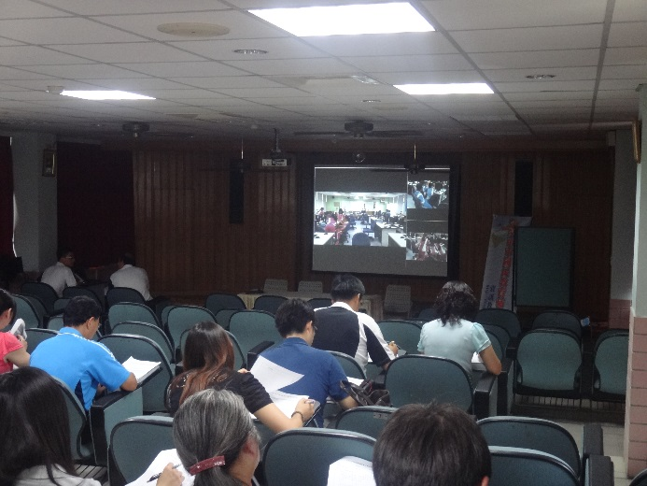
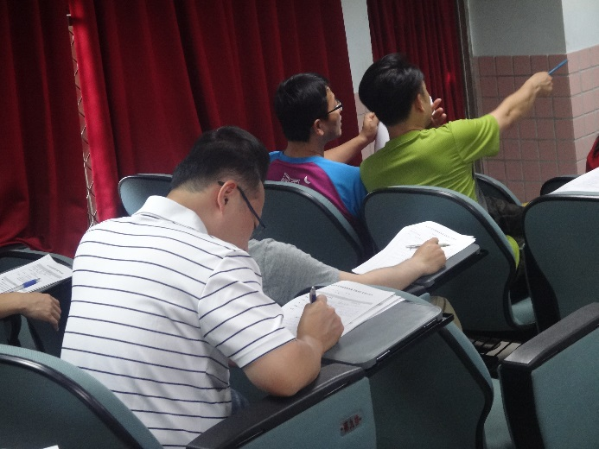 | 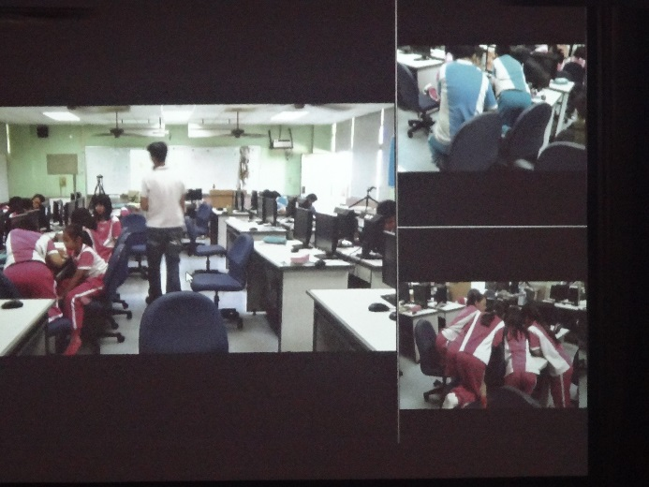
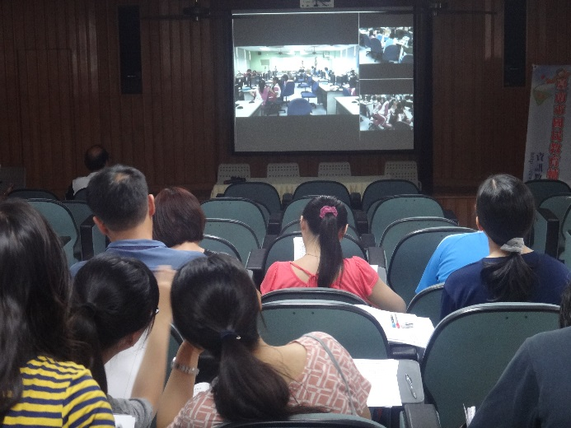 | 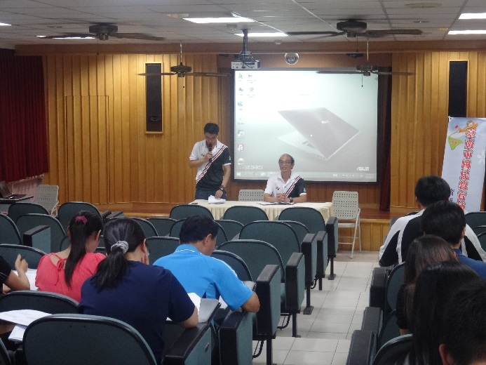
進行議課會議，研習老師給予回饋
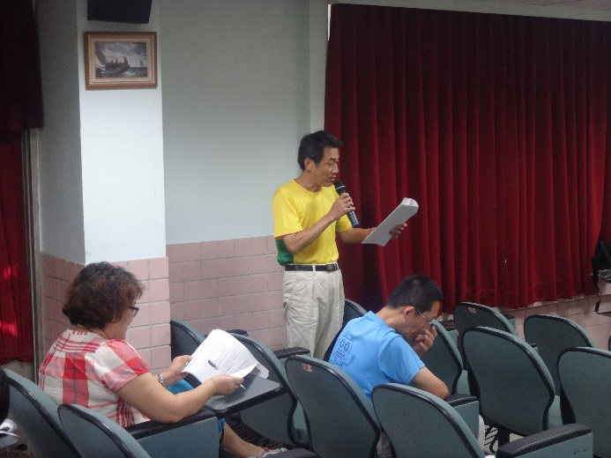 | 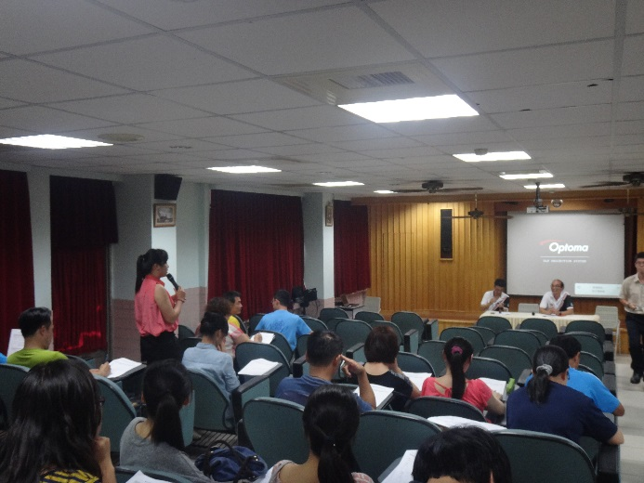
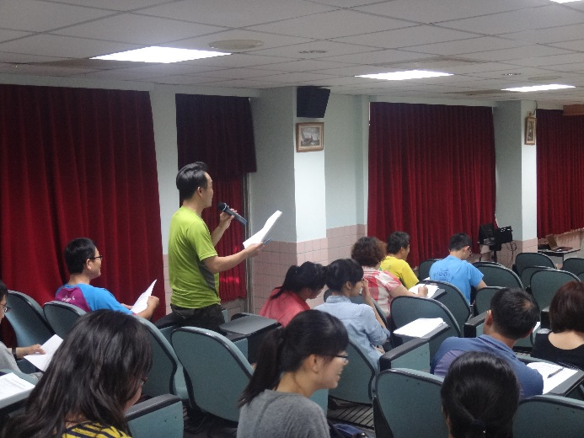 | 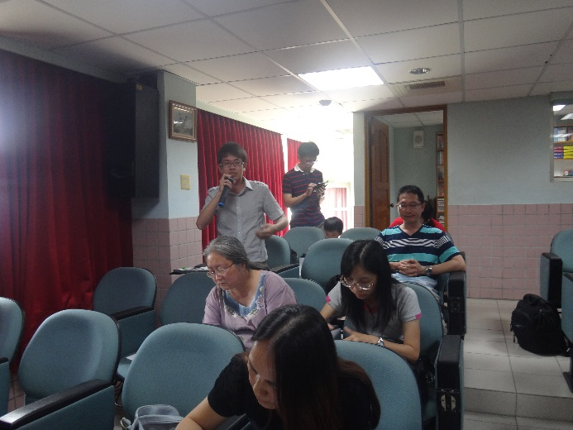
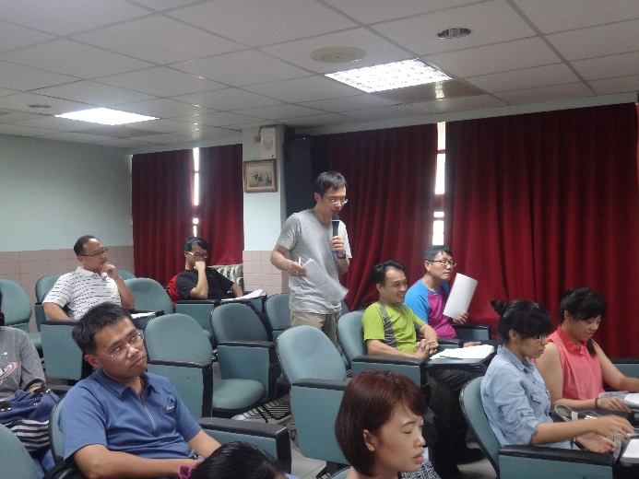 | 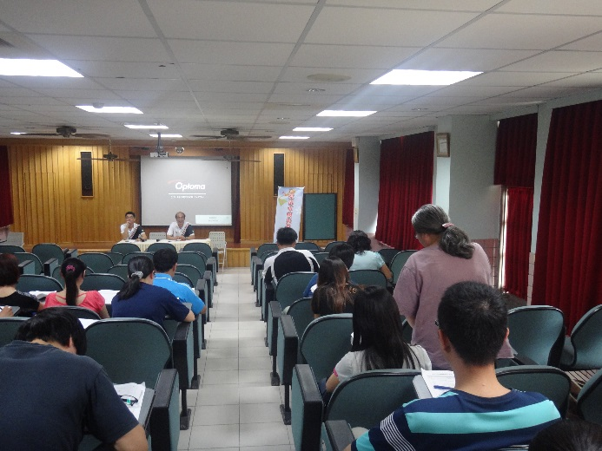
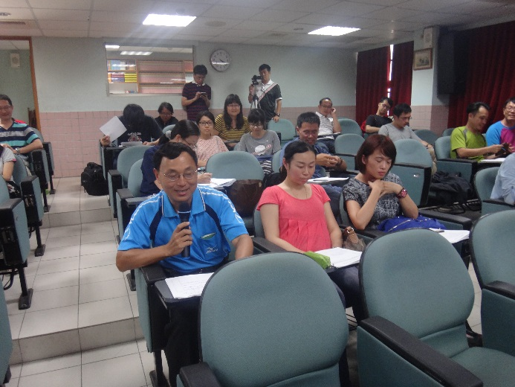 | 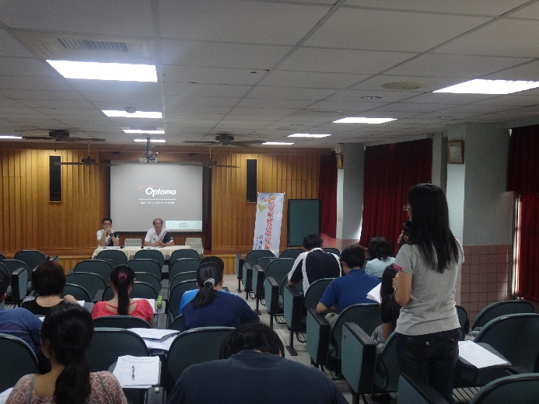
被觀課輔導員回應
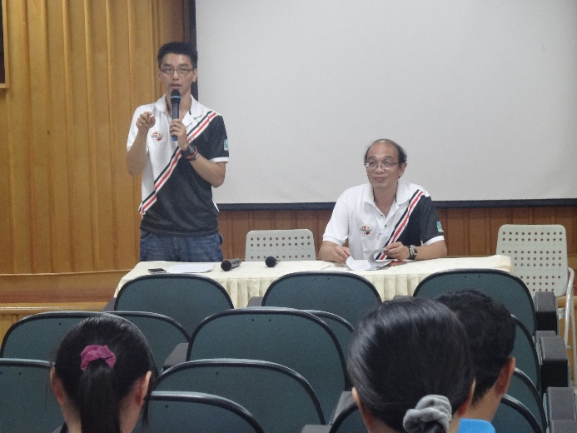 | 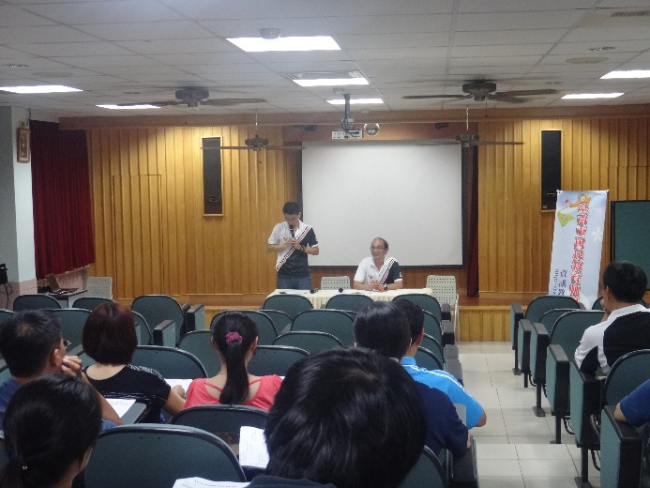
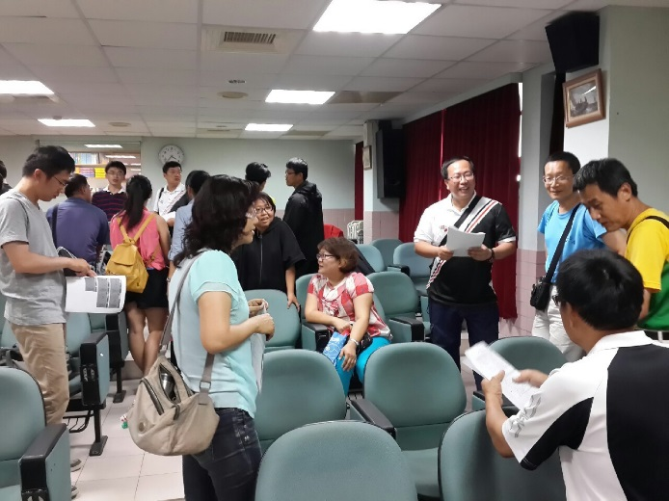 | 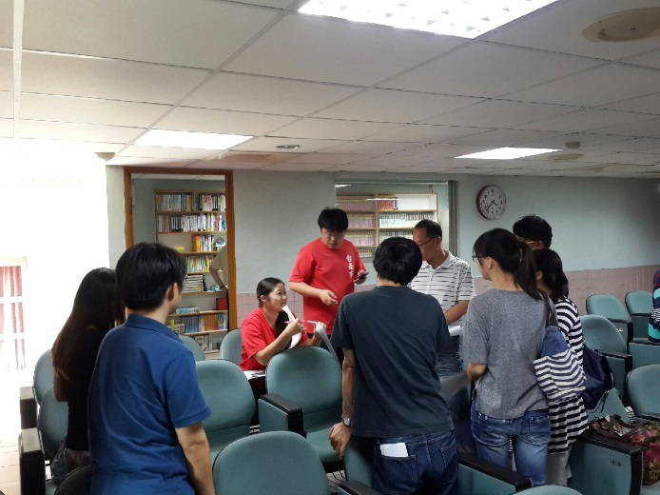
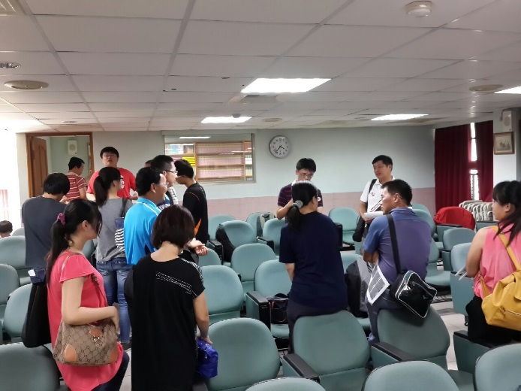 | 分組討論第四場次活動

臺南市 103學年度第 2 學期國民教育輔導團資訊領域(議題)
建立夥伴學校共學--分區到校諮詢服務記錄
服務分區 | 第13區 | 服務地點 | 長興國小
服務日期 | 104年5月13日(週三)  13:30~16:30 | 與會對象/  參加人數 | 本領域(議題)授課教師、仁德區五、六年級導師 / 35 人
紀錄人 | 陳柏宏 | 輔導團領隊 | 陳三億校長
服務主題  暨宣導內容 | 103學年度第二學期共有四場次到校諮詢服務，今天為第三場次，屬產出型研習。  - 長興國小陳文凱老師教學示範，觀課紀錄表請各位參加研習的老師於觀課期間紀錄。  - 觀課後進行議課，議課紀錄表請老師稍加整理紀錄並於觀課後一課會議中給予教學者回饋，觀議課表個請於會後交回。  - 分組討論6/3第四場次研習報告內容。
臺南市資訊議題輔導團【備課】會談記錄表

教學設計報告
教學年級： 四年級 教學單元： 神彩依舊-岳飛的故事
教材來源： 自編 教 學 者： 陳文凱
一、教材內容 | 神彩依舊-岳飛的故事
二、教學目標 | 1.了解岳飛的故事  2.能進行岳王傳奇的數位說故事
三、學生經驗 | 1.已了解岳王廟的歷史  2.已了解岳王廟的神明有哪些
四、教學活動 | 1.分組使用ipad mini並透過ITS5進行問題導向式學習。  2.教師透過問題讓學生閱讀教學網頁上的岳飛故事。  3.讓學生透過google搜尋教學網頁以外的資訊，
教學者說明
●學生分析：
- 四年級採異質性分組，分成4組，1組約4~5人，根據之前上課狀態，第1組的糾紛較多；第2組、第3組有主要領導者學習較正常；第4組則領導者較為弱勢，該組常產生問題需多加留意。
- 學生進行分組學習時，需要一直提醒要團隊合作
- 第二組有一位學習障礙生。
●教學資源分析
- 學生使用4台iPad mini。
- ITS5是一個教學平台可以讓教師的畫面同步至學生畫面，可以出作業及進行互動教學。
- 本次教學透過電腦閱讀教學網頁和再由iPad mini進行學習。
臺南市資訊議題輔導團【觀課】教學教案
教學科目 | 自編教材 | 教學單元 | 神彩依舊-岳飛的故事
實施班級 | 四年甲班 | 授課時間 | 40分
授課教師 | 陳文凱 | 觀課教師 | 仁德區五六年級導師
授課內容 | ●主要教學活動：  1.各組使用QRcode登入系統。  2.分組方式，使用ipad mini並透過ITS5進行問題導向式學習。  3.教師透過一連串的佈題，讓學生詳細閱讀教學網頁上的岳飛故事。  ●延伸學習：  - 在最後一個問題讓學生使用google搜尋滿江紅的包含「數字」的詞句。  - 讓學生認識滿江紅的意境。
 |  |  |  | Teacher
 | 第三組 |  |  |  |  | 第一組
 | 第四組 |  |  |  |  | 第二組

【觀課】時準備事項

準備表單：
- 教師教案—
(1)教師教案簡案：要簡單說明一個單元的課程規劃，當節課的規劃可以說明清楚一點。
(2)學習單：要提供當節學生所使用的學習單或討論的題目。
- 座位表—學生分組座位表、教師觀課分組
- 觀課記錄表—
(1)學生互動紀錄
(2)課堂軼事紀錄
參加公開觀課注意事項
1.請老師依分配從頭到尾觀察一組學生，不要游走各組。
2.請關注學生學習而不是教師教學。
3.請注意學生的優點，盡量不提學生的缺點。
4.請當一個旁觀者，不要涉入學生學習。
5.除了被分配觀課教師，其他觀課教師請在外圍觀課即可，以免太多人聚集在學生身邊，干擾學生學習。
6.若要照相，請勿使用閃光燈，並關靜音。
7.手機請關機或設定震動，以免干擾上課，謝謝您的合作！

參加集體議課注意事項
1.第一次發言時請說：「謝謝○○教師提供我學習的機會！」。
2.發言內容請針對學生的學習狀況進行討論。
3.多討論學生的優點，盡量不提學生的缺點。
4.發言三步驟：
（1）煩請發言前務必先謝謝授課老師提供學習機會。
（2）觀課紀錄-針對學生的學習狀況進行討論。
（3）觀課回饋分享。
5.請勿用嚴厲的言語批評教師教學技巧(如:時間掌控能力很差)。
6.先由內圈觀課教師發言，再請外圍觀課教師一一提問討論。
7.請尊重隱私權，若要將照相或錄影內容PO網，務必徵求授課教師同意。
8.手機請關機或設定震動，以免干擾議課，謝謝您的合作！

【議課】主持人注意事項
一、主持流程：
1.敬請簡單自我介紹及授課教師引介。
2.邀請授課老師簡述教學設計理念及授課心得分享。
3.邀請內觀人員按組別順序分享觀課內容及學習心得。
（1）煩請發言前務必先謝謝授課老師提供學習機會。
（2）觀課紀錄-針對學生的學習狀況進行討論。
（3）觀課回饋分享。
4.煩請提醒發言內容聚焦在學生學習，而非教師教學技術好壞，勿以嚴厲語氣批判老師，請用溫柔態度建構同僚學習關係。
5.綜合歸納學習心得，並請全體與會人員再次感謝授課教師。
二、其他：
- 授課教師及內觀人員每位發言請控制在5分鐘以內。
- 外觀人員發言盡可能在3分鐘以內。
- 多鼓勵及提供與會人員發言機會，並聚焦在觀察學生學習樣貌及個人學習心得。

網頁文本：
岳飛家裡小時後貧窮，村中曾經發發生過水災，當時與母親乘坐水缸一起逃難。也因為家中貧困，母親只好用柳枝當筆、沙當紙，來交岳飛習字。長大後，因為當時宋朝國勢衰落，國家多戰亂，岳飛因為力氣大，甚至一個人可以舉起三百多公斤的物品，所以從軍。又因為他善於用兵，能以少勝多，所以受到長官器重。而當時的敵軍---金國，因此想利誘岳飛投靠他們，但岳飛完全不為所動，岳飛的母親也因此在他的背上刺下「精忠報國」四字。
岳飛帶領軍隊要求嚴格，不准士兵騷擾百姓，當時的金兵善用「拐子馬」作戰，岳飛士兵用「砍馬腳」的方法，使的金兵老吃敗仗，所以金兵十分畏懼「岳家軍」。當時的中國勢力十分衰落，又最常常戰爭，百姓生活非常痛苦，因此有人問岳飛：「什麼時候可以天下太平？」岳飛只說了一句話，那就是「文官不要錢，武官不怕死。」
岳飛帶領軍隊作戰，連連勝戰，其中最著名的一戰就是「朱仙鎮」戰役，也因為岳家軍勢如破竹，打算直搗黃龍，金國很害怕，因此收買宋朝宰相秦檜講和，陷害岳飛，說他圖謀不軌，宋高中因此連下十二道金牌，緊急招岳飛回京，而秦檜並在「大理寺」監牢內將岳飛害死，當時岳飛才39歲。岳飛的冤屈一直到宋孝宗時才洗清，並且才由宋孝宗賜葬在現在大陸的杭州西湖。另外還製作秦儈夫妻塑像，跪在岳飛墓前。百姓們因為痛恨他們夫妻，所以塑像也被破壞了六次，現在杭州西湖也建有岳王廟。
岳飛是個「忠孝兼備」、「文武雙全」的大將，留傳後代最有名的有：書法作品---「還我河山」，以及詩詞「滿江紅」，也因此孔子人稱「文聖」，而岳飛則有「武聖」之稱。
民間祭祀岳飛，開始於明太祖廢「武成王廟制」以後，但清代因岳飛是抗「金」名將，而有所忌諱，所以不鼓勵祭拜。直到民國三年，大總統令創「關岳廟制度」，規定大殿正位左奉關羽，右奉岳飛，並從祀歷代名將廿四人，至此，民間奉祀岳飛始見公開。不過， 台灣地區多附祀於關帝廟或武聖廟之內，所以仁德岳王廟也是少數廟宇中主祀岳王爺的廟。
在岳王廟的岳王爺神像有十來尊，用於膜拜的岳王爺一尊、用於出巡的岳王爺、渡海來台的金身及數尊讓信徒求去供奉的，上面的圖像則是用於出巡的岳王爺神像。
問題引導：
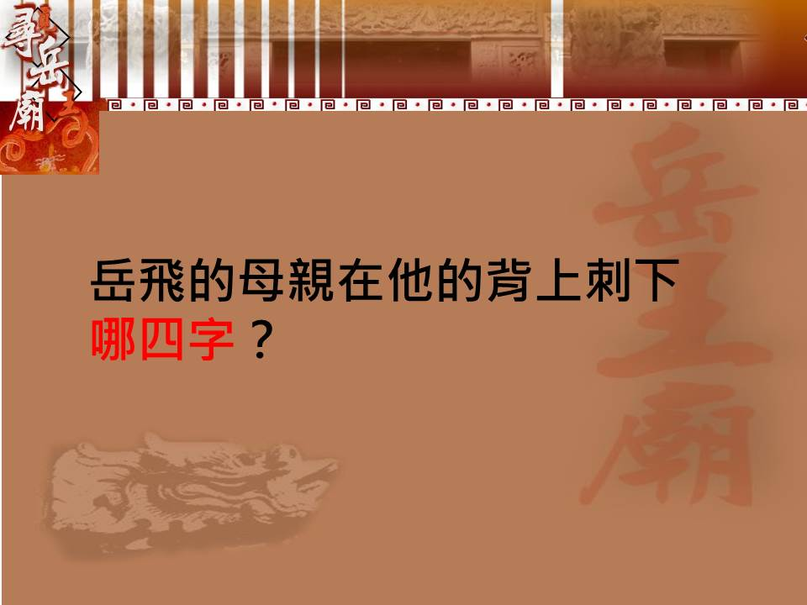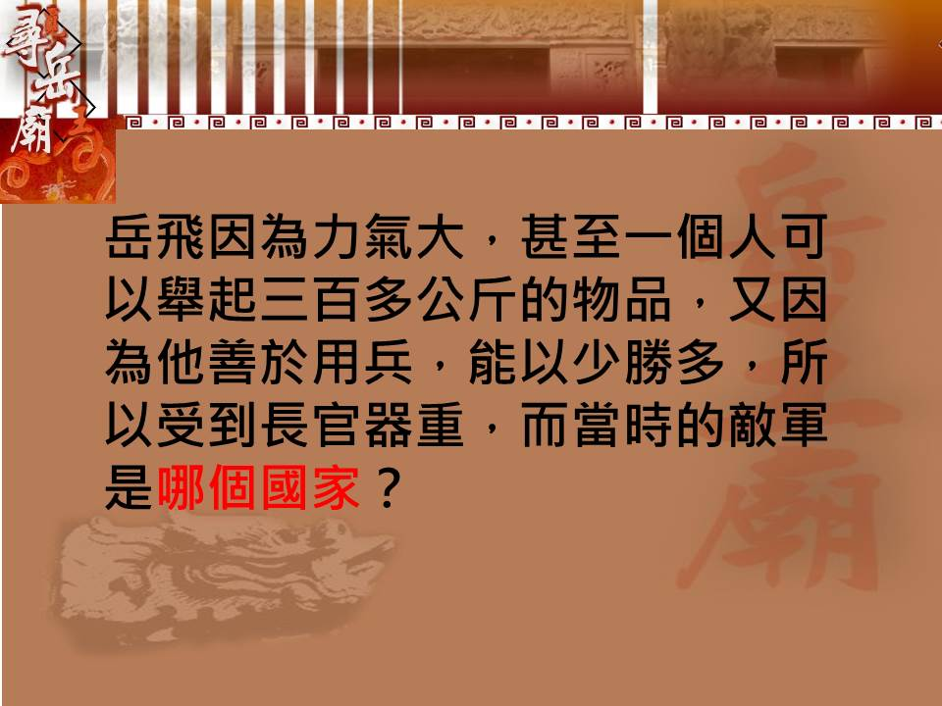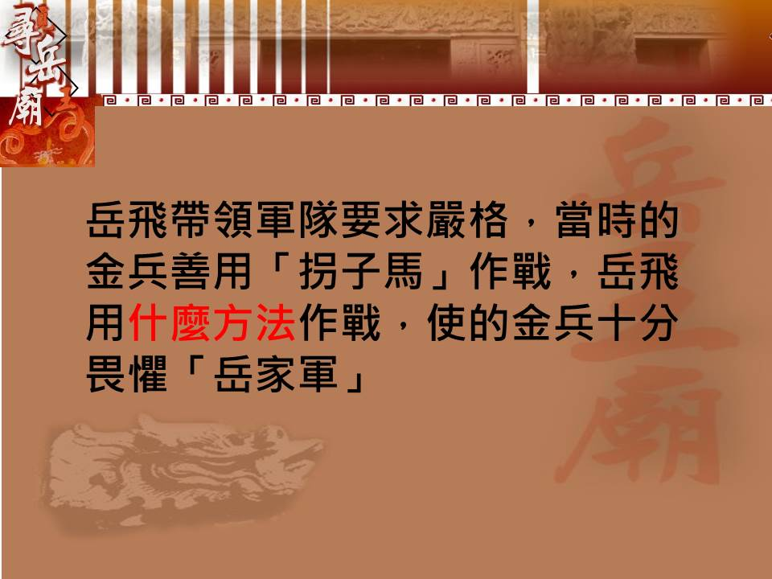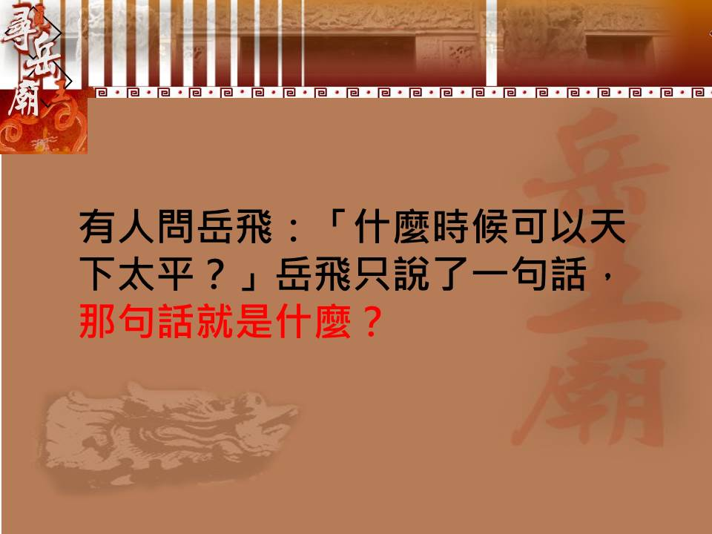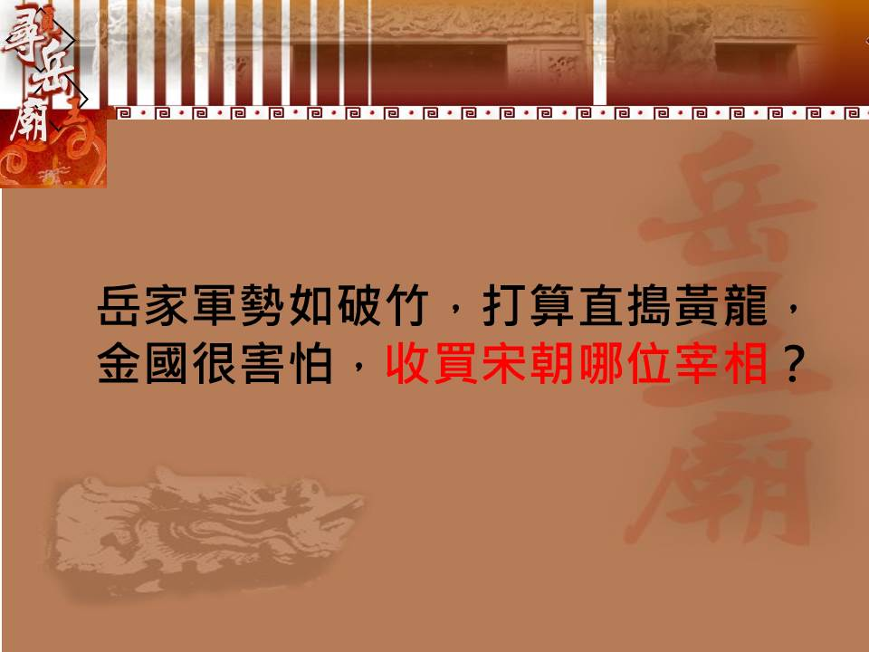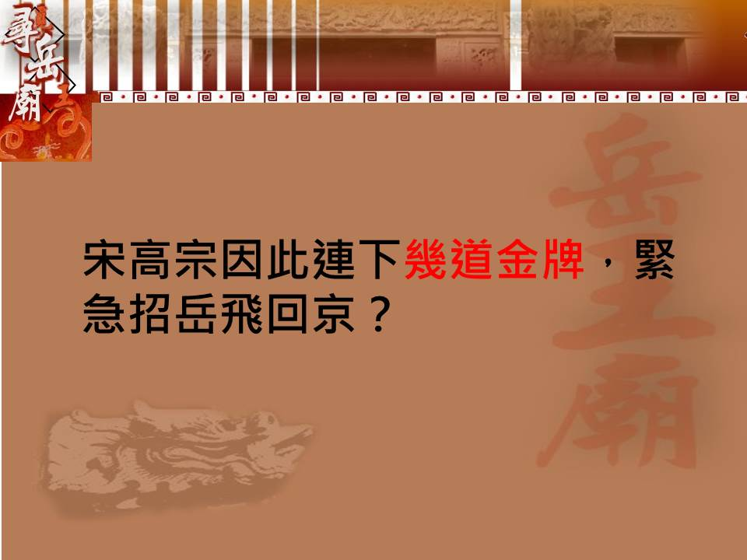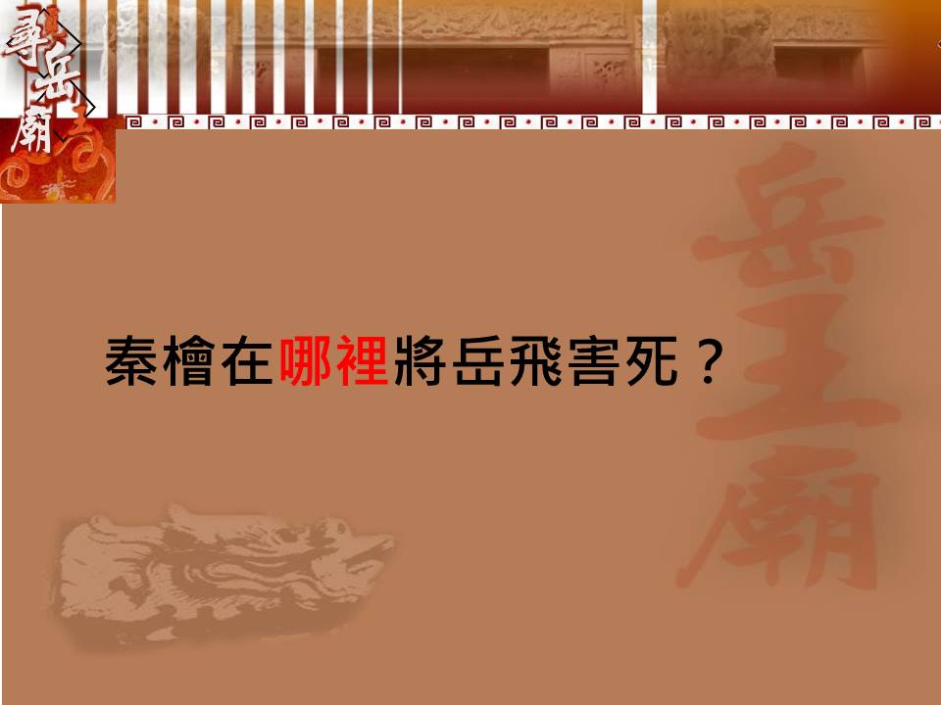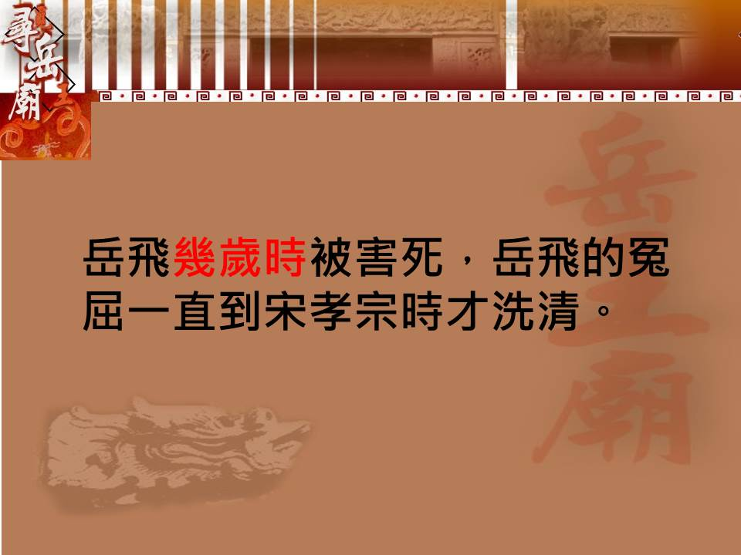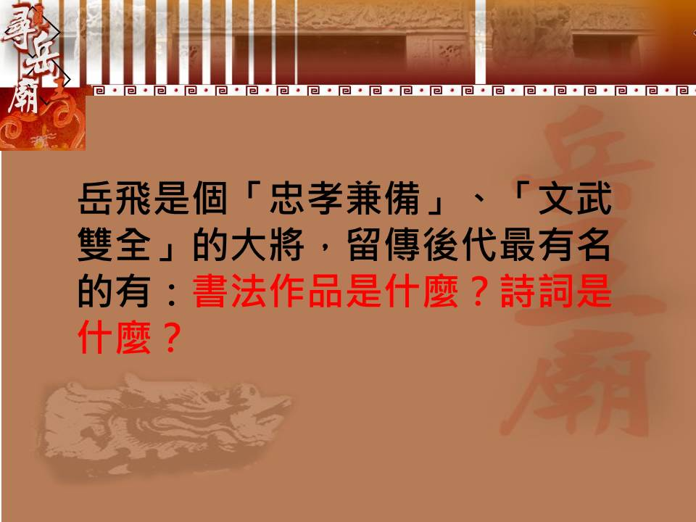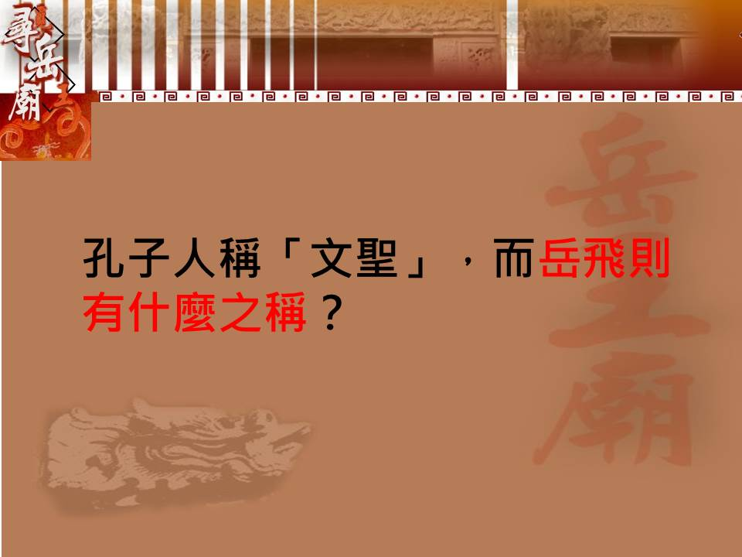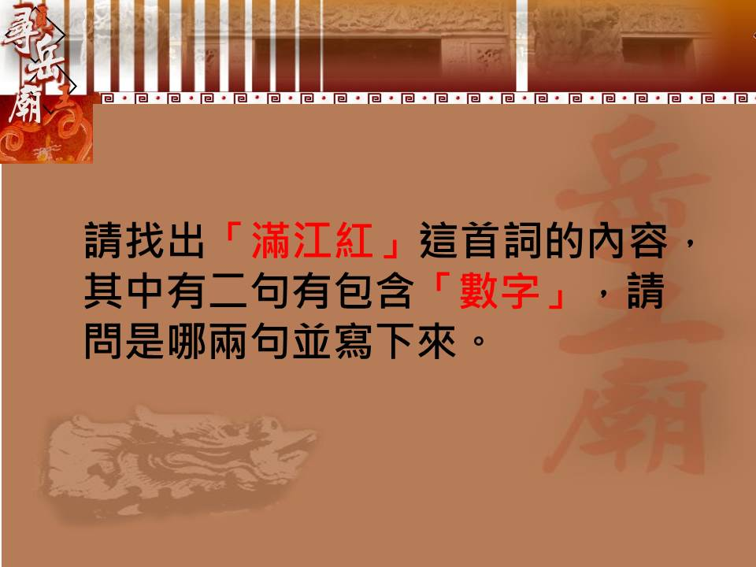
臺南市資訊議題輔導團【觀課】紀錄表

觀課科目：__________________ 授課教師：__________ 觀課班級：________________

授課內容：__________________ 觀課日期：__________ 觀 課 者：________________
【課堂軼事紀錄】
時間 | 教師學習引導 | 學生學習行為 | 備註
時間 | 教師學習引導 | 學生學習行為 | 備註
觀課的學習
臺南市資訊議題輔導團【議課】會議記錄表

時 間:_______年____月____日___:___ 地 點:___________________
主持人:______________ 紀 錄: ______________

觀課紀錄  及  授課省思 | 【觀課紀錄】 | 【授課省思】
觀課回饋  及  心得分享 | 【觀課回饋】 | 【心得分享】

